Домашнее задание Обрезановой Т.А. на 3-9.02
Фото и видео ответов присылать в личку на Watsap (предпочтительнее) или на электронную почту obrezanova@mail.ru до 9.02
1 класс
1. Тетрадь Нитецкой: стр. 12, 13 – выучить то, что нужно запомнить.
2. Тетрадь Нитецкой: стр.12 №1, 4, стр.13 №1, 2 (только от ре).
3. Тетрадь Калининой: стр.16 №24 в, стр. 22 №23.
4. Учебник: №22 – играть и петь нотами и со словами.
Слушание музыки: https://ok.ru/video/2015745216926

3 класс
- Играть и петь: Кал. стр 8,20,24 (все построения в Ми-бемольт мажоре). Гамму петь вверх и вниз, называя ключевые знаки. Тонику наверху повторять, брать дыхание по тетрахордам.
- Калинина: стр.19 №20, 21.
- Уч-к - №308 – наизусть играть, наизусть петь с дириж. Знаки не называть. №279 – играть и петь по нотам.
- Играть аккорды «Маленькой ёлочке»: T⁵₃ –T⁵₃ – D₆ –T⁵₃ –S⁶₄ –T⁵₃ –D₆ –T⁵₃
Слушание музыки: https://www.youtube.com/watch?v=nexX4gRpHhI Выписать в тетрадь по слушанию музыки инструменты ударной группы
4 класс
- Играть и петь: Кал. стр.8, 15, 23 №16а (гамму петь вверх и вниз, тонику вверху петь дважды, брать дыхание по тетрахордам, знаки ключевые называть обязательно).
- №385 – выучить наизусть в Ля-бемоль мажоре. Наизусть стихотворение Лермонтова «Горные вершины».
3.Повторить (выучить) правило о тритонах.
6 класс
1. Играть и петь: Кал.стр.22 №3а (B-dur), стр.24 №10, 11 – от ноты ре.
2. Обе мелодии выучить наизусть.
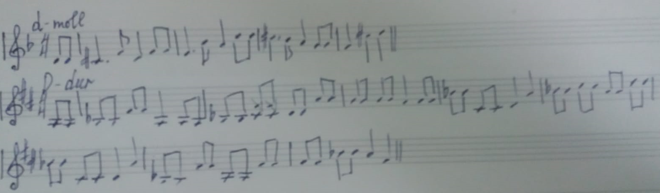

8 класс
Выполнить построение 8 билета, номер наизусть, петь построение 7 билета.
Билет №7.
- Спеть гамму В-dur ↑ натуральный, ↓ гармонический, аккордовую последовательность:
s₆^{г} – T₄⁶ – D₂ –T₆ – D⁴₃ – T⁵₃ – s⁶₄^{г} – Т⁵₃
2. Построить и спеть в тональности В-dur интервальную последовательность:
2 |  | 4 | 5 | 6 | 6 | 4 | 3 | 8 | 3 |  | 4 | 6
VI |  | V | IV | IV | III | II | I | I | VI | VI |  | V

3. Спеть гамму g-moll ↑ натуральный, ↓ гармонический. Построить и спеть в тональности g-moll аккордовую последовательность:
D – t⁶₄ – s₆ – D – t⁶₄ – s – s⁶₄ – УмVII₇ – D⁶₅– t

4. Спеть наизусть № 624.
5. Построить и спеть от звука «a»:
↑ б7, б3, ум4 с разрешением, М₆, D₅⁶ с разрешением
↓ ч5, б3, Б₄⁶
6.Чтение с листа.
7.Романс.
8.Анализ на слух.

Билет №8.
1. Спеть гамму ↑ Е-dur гармонический, ↓е-moll натуральный.
2. Спеть номер наизусть: 555/720 .
3. Построить и спеть в тональности e-moll интервальную последовательность:
6 | 3 | 3 | ув4 | 6 | б6 | 8 | 7 | 5 | 4 | 3
III | III | IV | IV | III | II | I | VII | VII | VII | I
4. Построить и спеть в тональности е- moll аккордовую последовательность:
t₃⁵ – s₆ – t₄⁶ – D₇ – VI₃⁵ – t₃⁵ – умVII₇ – D₅⁶ – t₃⁵
5. Построить и спеть от звука «h»:
↑ м3, ч5, ум5 с разрешением, Б₆, D₃⁴ с разрешением
↓ м6, м3, М₄⁶
6.Чтение с листа.
7.Романс.
8.Анализ на слух.

